**Скакун Никипер (Skakun Nikiper)**

8 февраля 1789 г – крещение сына Втодора (НИАБ 136-13-893, лист 6, №8/1789-р (ориг))

**НИАБ 136-13-894:** Лист 6. **Метрическая запись №8/1789-р (ориг).**

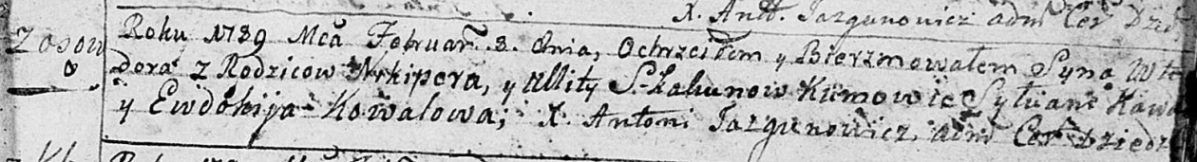

Дедиловичская Покровская церковь. 8 февраля 1789 года. Метрическая запись о крещении.

Skakun Wteodor – сын родителей с деревни Осово.

Skakun Nikiper – отец.

Skakunowa Ullita – мать.

Kawal Sylvian - кум.

Kawalowa Ewdokija - кума.

Jazgunowicz Antoni – ксёндз.